Министерство науки и высшего образования Российской Федерации
ФГАОУ ВО «Уральский федеральный университет
имени первого Президента России Б.Н. Ельцина»
Институт новых материалов и технологий
Кафедра «Теплофизика и информатика в металлургии»

Разработка кроссплатформенного web-приложения расчета оптимального обогрева производственного помещения (вариант 2)

Отчет по лабораторным работам
по дисциплине «Моделирование процессов и объектов в АСУ ТП»

Образовательная программа бакалавриата
09.03.02/33.02 Информационные системы и технологии
Направление 09.03.02 Информационные системы и технологии (СУОС УрФУ)

Руководитель
профессор, д.т.н. В.В. Лавров
^{должность, уч.степень} ^{подпись} ^{расшифровка подписи}

Студент
НМТ-413901 Г.Е. Шумин
^{номер группы} ^{подпись} ^{расшифровка подписи}

Екатеринбург
2024
СОДЕРЖАНИЕ

Лабораторная работа №1. Изучение и реализация математической модели в пакете Excel 3
1.1 Постановка задачи 3
1.2 Математическая модель 3
1.3 Разработка архитектуры информационной системы 4
1.4 Решение задания в электронных таблицах Microsoft Excel 5
1.4.1 Формирование интерфейса и ввод исходных данных 5
1.4.2 Заполнение расчетных ячеек на листе excel-файла 5
1.4.3 Выполнение расчетов с использованием надстройки пакета Excel «Поиск решения» 6
1.5 Анализ результатов расчета 7
1.6 Выводы 7
Лабораторная работа №2. Разработка макроса на языке VBA для автоматизации решения задачи в Excel 8
2.1 Постановка задачи 8
2.2 Разработка архитектуры информационной системы 8
2.3 Описание разработки макроса 8
2.4 Выводы 10
Лабораторная работа №3. Разработка web-приложения для решения задачи оптимизации 11
3.1 Постановка задачи 11
3.2 Разработка архитектуры информационной системы 11
3.3 Создание проекта ASP.NET Core MVC 12
3.4 Формирование интерфейса ввода исходных данных web-приложения 12
3.5 Выводы 16
Приложение 17

Лабораторная работа №1.
Изучение и реализация математической модели
в пакете Excel

1.1 Постановка задачи

Постановка задачи. Для обогрева производственных помещений используют несколько агрегатов, каждый из которых может работать на любом из нескольких сортов топлива, имеющемся в количествах, указанных в таблице для конкретного варианта. Заданы также потребность в топливе каждого из агрегатов и теплотворная способность каждого сорта топлива при использовании его на различных агрегатах (количество тепловой энергии, выделяемой при сжигании 1 т топлива).
Требуется найти такое распределение топлива между агрегатами, при котором получается максимальное количество теплоты от использования всего топлива.
Исходные данные для вариантов представлены в табл. 4.2.1–4.2.2.
Таблица 4.2.1
Исходные данные для расчета (вариант 2)
№  агрегата | Потребности агрегатов в топливе, т | Теплотворная способность различных топлив топлива  при использовании его на агрегатах, МДж/т топлива
№  агрегата | Потребности агрегатов в топливе, т | топливо 1 | топливо 2 | топливо 3 | топливо 4 | Топливо 5
1 | 80 | 4 | 5 | 10 | 11 | 1
2 | 90 | 3 | 5 | 3 | 10 | 11
3 | 70 | 12 | 14 | 15 | 10 | 11
4 | 60 | 2 | 5 | 6 | 7 | 10
Таблица 4.2.2
Запасы топлив (вариант 2)
 | топливо 1 | топливо 2 | Топливо 3 | топливо 4 | топливо 5
Наличие сортов топлива, т | 240 | 600 | 100 | 200 | 800

1.2 Математическая модель

Математическая модель задачи. Пусть Q_{ij} – теплотворная способность i-го агрегата
(i = 1, 2, …, N, N – общее количество тепловых агрегатов), работающего на j-м виде топлива
(j = 1, 2, …, M, M – количество различных видов топлив), МДж/т топлива. Количество j-го вида топлива, подаваемого в i-й агрегат, обозначим x_{ij}, т. Тогда максимальное количество тепловой энергии, полученное на всех агрегатах при использовании различных видов топлив (целевую функцию) можно выразить функцией вида
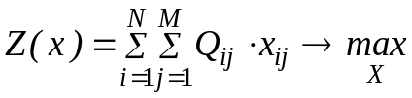 (4.2.1)
Запишем ограничения, вытекающие из условия задачи:
1) ограничение на потребление топлива каждым агрегатом
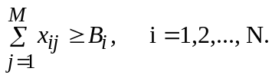 (4.2.2)
Здесь B_{i} – потребность i-го агрегата в топливе, т;
Например, для исходных данных варианта 1 имеем
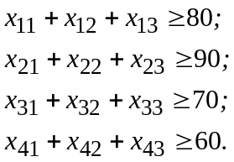 (4.2.3)

2) ограничение имеющиеся в наличии топливные ресурсы каждого вида
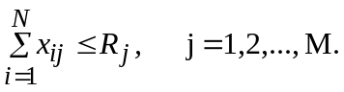 (4.2.4)
Здесь R_{j} – запасы (наличие сортов) j-го вида топлива, т.
Для исходных данных варианта 1 ограничение (4.2.4) запишем в виде
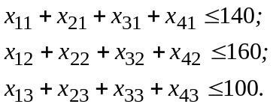 (4.2.5)
3) из физического смысла величин x_{ij} следует ограничение:
x_{ij}≥0, (4.2.6)
Соотношения (4.2.1) – (4.2.6) представляют математическую модель рассматриваемой задачи.

1.3 Разработка архитектуры информационной системы

Разработка архитектуры системы – один из важнейших начальных этапов работы, так как грамотно построенная архитектура исключает возникновение множества ошибок в процессе работы и даёт правильное представление внутренних процессов системы и взаимодействия с ней конечного пользователя.
В данной работе возможны несколько вариантов реализации архитектуры информационной системы. В первом варианте взаимодействие конечного пользователя с системой происходим непосредственно через лист Excel. Пользователь вводит исходные данные для расчета, переходит на вкладку «Данные» - «Поиск решения». В открывшемся окне необходимо указать ячейки, в которых будет осуществляться подбор значений, целевую функцию и ограничения. Общий вид подобной архитектуры представлен на рисунке 1.1.
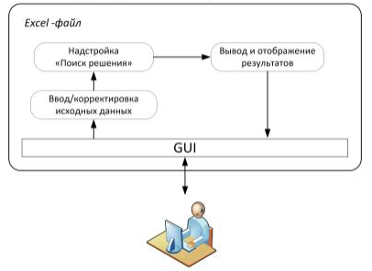
Рисунок 1.1 – Реализация архитектуры системы для решения задачи с помощью надстройки «Поиск решения»

1.4 Решение задания в электронных таблицах Microsoft Excel

1.4.1 Формирование интерфейса и ввод исходных данных

Первый шаг в решении подобной задачи – перенос исходных данных в Excel-файл. Мной был выбран первый вариант исходных данных для расчета. Результат переноса исходных данных в лист представлен на рисунке 1.2.

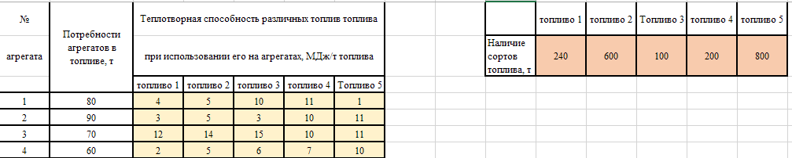
Рисунок 1.2 – Исходные данные лабораторной работы

1.4.2 Заполнение расчетных ячеек на листе excel-файла

Искомые значения это тонны топлива, которые будут потрблены агрегатами. Они помечены в таблице светло-зеленым цветом. В рамках задачи ограничения имеются только для массы топлива – это минимальная загрузка агрегата топливом и требование использовать все доступное топливо. Связанные с ограничениями ячейки выделены оранжевым цветом. Целевая ячейка H26 отражает суммарное количество теплоты произведенное всеми агрегатами. Общий вид листа книги Excel представлен на рисунке 1.3.
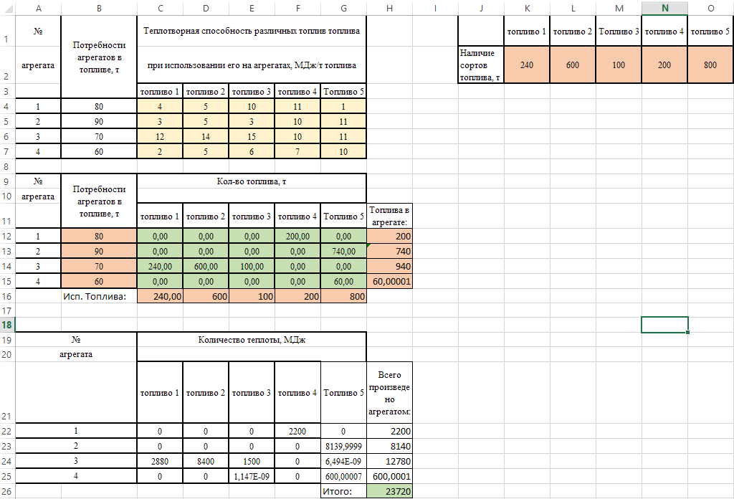 Рисунок 1.3 – Лист книги Excel для расчета задачи

1.4.3 Выполнение расчетов с использованием надстройки пакета Excel «Поиск решения»

Для решения данной задачи необходимо воспользоваться надстройкой Excel «Поиск решения». Для ее подключения перейдем в раздел «Файл» - «Параметры» - «Надстройки» - пункт «Надстройки Excel…» - «Поиск решения». Далее перейдем в раздел «Данные» и выберем «Поиск решения». В открывшемся окне необходимо указать ячейки, в которых будет осуществляться подбор значений, целевую функцию и ограничения. Настройки параметров для данной задачи представлены на рисунке 1.4.
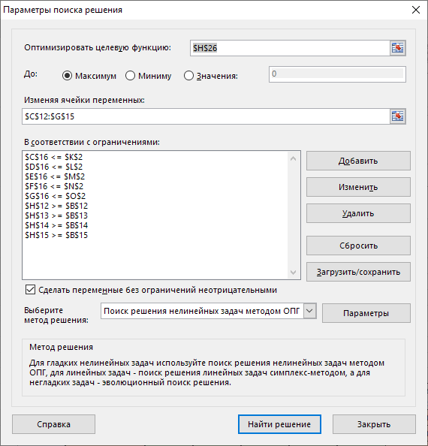
Рисунок 1.4 – Настройка параметров функции «Поиск решения»
После нажатия на кнопку «Найти решение» пакет автоматически рассчитает целевую функцию и подберет соответствующие значения.

1.5 Анализ результатов расчета

В результате расчета максимального количества теплоты можно сделать следующие выводы:
- Топливо 1, 2, 3 максимально эффективно использовать в 3 агрегате, поэтому целиком оно применяется именно там.
- Топливо 4 максимально эффективно использовать в 1 агрегате, поэтому целиком оно применяется именно там.
- Топливо 5 максимально эффективно использовать во 2 или 3 агрегате, однако из-за ограничения на минимальную загрузку агрегатов 2 и 4 агрегат должны получить минимум 90 и 60 т топлива соответственно.
- Еще больше теплоты может быть получено только если отказаться от загрузки 4 агрегата в пользу 2 или 3.

1.6 Выводы

В результате выполнения данной работы была решена задача с использованием встроенной надстройки MS Excel «Поиск решения» и проанализированы результаты расчета.

Лабораторная работа №2.
Разработка макроса на языке VBA
для автоматизации решения задачи в Excel

2.1 Постановка задачи

Осуществить расчет в пакете Microsoft Excel с использованием элементов управления Windows с их программной обработкой на языке программирования VBA

2.2 Разработка архитектуры информационной системы

Во втором варианте взаимодействие конечного пользователя с системой осуществляется по средствам книги MS Excel с поддержкой макроса. Пользователь вводит исходные данные для расчета и нажимает на кнопку расчета, после чего макрос на VBA считывает данные с определенных ячеек и производит расчет. Результаты отображаются пользователю в режиме реального времени, а также происходит обновление диаграммы данных. Общий вид архитектуры системы представлен на рисунке 2.1.
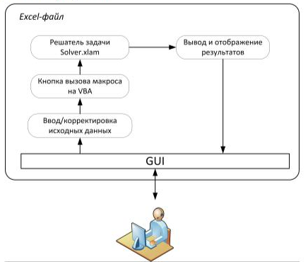
Рисунок 2.1 – Реализация архитектуры системы для решения задачи с помощью макроса

2.3 Описание разработки макроса

Для автоматизации ручного расчета задачи создадим макрос на встроенном языке VBA. Данный макрос автоматически задает ограничения для переменных и рассчитывает целевую функцию по заданным параметрам эффективности работы каждого из способов раскроя. Для написания макроса используется язык программирования Visual Basic for Applications (VBA).

' 1. Очищаем ячейки с переменными
Range("C12:G15").Select
With Selection
.Clear
End With
Range("C12:G15").Select
' 1.5. Возращаем ячейкам цвет
With Selection.NumberFormat = "0"
Selection.Interior.Color = RGB(198, 224, 180)
End With
' 2. Подключаем механизм поиска решений
On Error Resume Next
Set wbSolv = Workbooks("Solver.xlam")

On Error GoTo EH
If wbSolv Is Nothing Then
Set wbSolv = Workbooks.Open(AddIns("Solver").FullName)
End If

' 3. Инициализируем надстройку и подготавливаем данные для расчета
Application.Run "Solver.xlam!SolverReset"
pth = "'[" + ThisWorkbook.Name + "]" + ThisWorkbook.ActiveSheet.Name + "'!"

' 4. Указываем ячейку для целевой функции
Application.Run "Solver.xlam!SolverOk", pth + "$H$26", 1, 0, pth + "$C$12:$G$15"

' 5. Указываем ограничения для нужных ячеек
Application.Run "Solver.xlam!SolverAdd", pth + "$C$16", 1, pth + "$K$2"
Application.Run "Solver.xlam!SolverAdd", pth + "$D$16", 1, pth + "$L$2"
Application.Run "Solver.xlam!SolverAdd", pth + "$E$16", 1, pth + "$M$2"
Application.Run "Solver.xlam!SolverAdd", pth + "$F$16", 1, pth + "$N$2"
Application.Run "Solver.xlam!SolverAdd", pth + "$G$16", 1, pth + "$O$2"
Application.Run "Solver.xlam!SolverAdd", pth + "$H$12", 3, pth + "$B$12"
Application.Run "Solver.xlam!SolverAdd", pth + "$H$13", 3, pth + "$B$13"
Application.Run "Solver.xlam!SolverAdd", pth + "$H$14", 3, pth + "$B$14"
Application.Run "Solver.xlam!SolverAdd", pth + "$H$15", 3, pth + "$B$15"

' 6. Запускаем оптимизатор
Application.Run "Solver.xlam!SolverSolve", True
Exit Sub

' 7. Обработка исключительной ситуации
EH:
MsgBox Err.Source & "~" & Err.Description
End Sub

Создадим второй идентичный лист книги Excel и добавим кнопку для удобства пользования макросом. Для этого перейдем на вкладку «Разработчик» - «Вставить» и выберем кнопку среди элементов управления формой. Нажав ПКМ на кнопку выберем пункт «Назначить макрос» и среди списка выберем созданный ранее макрос. Результат работы макроса представлен на рисунке 2.2.
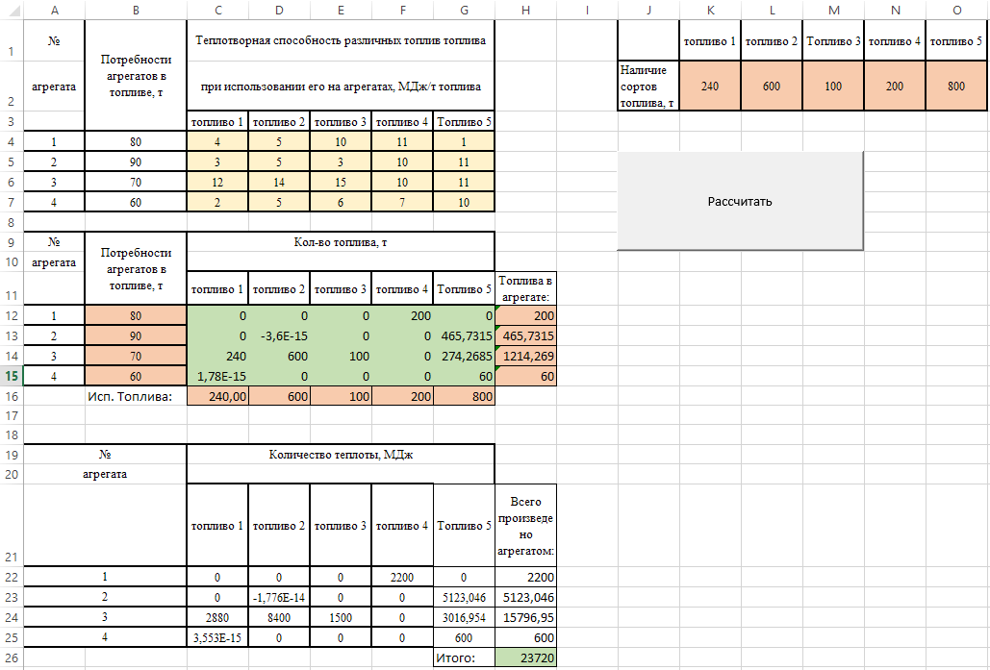
Рисунок 2.2 – Результат работы макроса

2.4 Выводы

В результате выполнения данной работы была решена задача с использованием автоматизации ручного расчета по средствам написания макроса на языке программирования Visual Basic for Applications (VBA). Результат немного отличается от предыдущего метода, но выводы предыдущего анализа данных все еще актуальны и объясняют различие. В результате получено такое же значение целевой функции.
В процессе разработки системы были выполненные все поставленные задачи:
1) изучение предметной области проекта;
2) разработка архитектуры информационной системы;
3) создание шаблона ввода исходных данных;
4) создание шаблона вывода результатов расчета;
5) программирование макроса для автоматизации ручного расчета с использованием Visual Basic Active;

Лабораторная работа №3.
Разработка web-приложения для решения
задачи оптимизации

3.1 Постановка задачи

Постановка задачи. Для обогрева производственных помещений используют несколько агрегатов, каждый из которых может работать на любом из нескольких сортов топлива, имеющемся в количествах, указанных в таблице для конкретного варианта. Заданы также потребность в топливе каждого из агрегатов и теплотворная способность каждого сорта топлива при использовании его на различных агрегатах (количество тепловой энергии, выделяемой при сжигании 1 т топлива).
Требуется найти такое распределение топлива между агрегатами, при котором получается максимальное количество теплоты от использования всего топлива.
Исходные данные для вариантов представлены в табл. 4.2.1–4.2.2.
Таблица 4.2.1
Исходные данные для расчета (вариант 2)
№  агрегата | Потребности агрегатов в топливе, т | Теплотворная способность различных топлив топлива  при использовании его на агрегатах, МДж/т топлива
№  агрегата | Потребности агрегатов в топливе, т | топливо 1 | топливо 2 | топливо 3 | топливо 4 | Топливо 5
1 | 80 | 4 | 5 | 10 | 11 | 1
2 | 90 | 3 | 5 | 3 | 10 | 11
3 | 70 | 12 | 14 | 15 | 10 | 11
4 | 60 | 2 | 5 | 6 | 7 | 10
Таблица 4.2.2
Запасы топлив (вариант 2)
 | топливо 1 | топливо 2 | Топливо 3 | топливо 4 | топливо 5
Наличие сортов топлива, т | 240 | 600 | 100 | 200 | 800

3.2 Разработка архитектуры информационной системы

Для решения задачи с использованием веб-приложения на платформе ASP.NET Core MVC был разработан третий вариант архитектуры системы. В данном варианте пользователь вводит исходные данные непосредственно в веб-интерфейс, после чего данные через контроллер передаются в модель, где происходит расчет с использованием пакета Google.OrTools. После чего пользователю отображаются результаты расчета в численно и графическом виде с возможностью сохранения отчетного файла. Общий вид архитектуры системы представлен на рисунке 3.1.

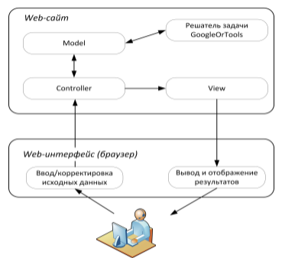
Рисунок 3.1 – Реализация архитектуры системы для решения задачи с использованием веб-приложения на платформе ASP.NET Core MVC

3.3 Создание проекта ASP.NET Core MVC

Для разработки клиентской части системы был создан проект ASP.NET Core Web Application (MVC) в среде разработки Visual Studio 2022 на платформе .Net 8.0. Проект подразумевает разделение написания приложения на 3 функциональные составляющие: Модель-Представление-Контроллер. Модель (Model) отвечает за данные, а также определяет структуру приложения. Представление (View) отвечает за взаимодействие с пользователем, то есть код компонента определяет внешний вид приложения и способы его использования. Контроллер (Controller) отвечает за связь между model и view. Код компонента controller определяет, как сайт реагирует на действия пользователя.

3.4 Формирование интерфейса ввода исходных данных web-приложения
Для корректной работы интерфейса ввода исходных данных необходимы пользовательская страница, на которой будет производиться ввод, модель, в которую будут передаваться данные, и контроллер, отвечающий за связь между моделью и представлением. Разработку начнем с создания модели ввода (рисунок 3.2). В модели пропишем все исходные данные задачи.
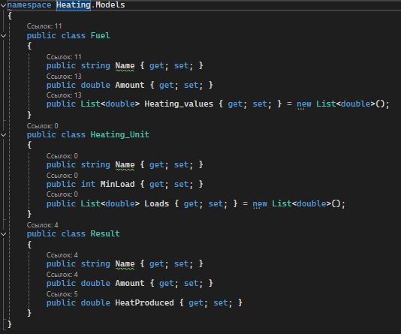
Рисунок 3.2 – Фрагмент модели ввода исходных данных Heating.cs
Далее перейдем к созданию пользовательского интерфейса. Наиболее удобным вариантом будет создание аналогичной Excel-файлу таблицы исходных данных с возможностью ввода в ячейках. Для разработки пользовательского интерфейса дополнительно использовались языки программирования CSS (дизайн страницы) и HTML (язык разметки страницы). Для корректной передачи данных в контроллер для дальнейшего расчета обязательно необходимо «обернуть» таблицу ввода в форму, указать метод передачи (в данном случае – post), контроллер и действие в контроллере, а также присвоить каждой вводимой ячейке значение соответствующее значение из модели. А также добавим кнопку, при нажатии на которую данные будут переданы в контроллер для расчета. Фрагмент кода пользовательской страницы представлен на рисунке 3.3, результат создания интерфейса ввода исходных данных показан на рисунке 3.4.
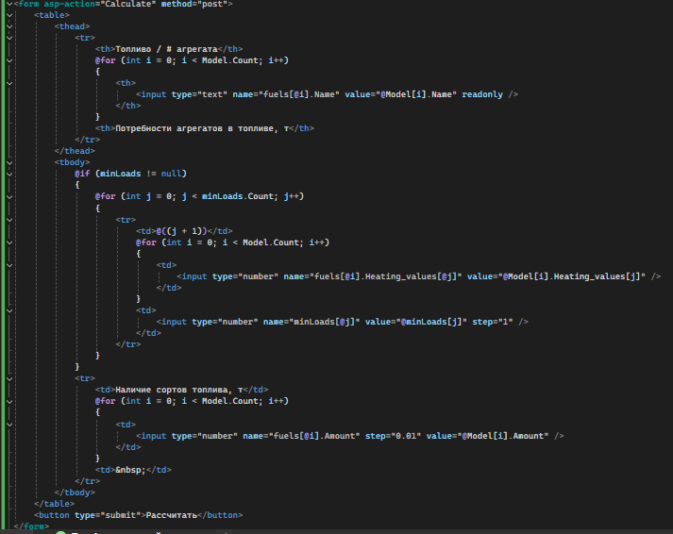
Рисунок 3.3 – Фрагмент кода страницы пользовательского интерфейса Index.cshtml
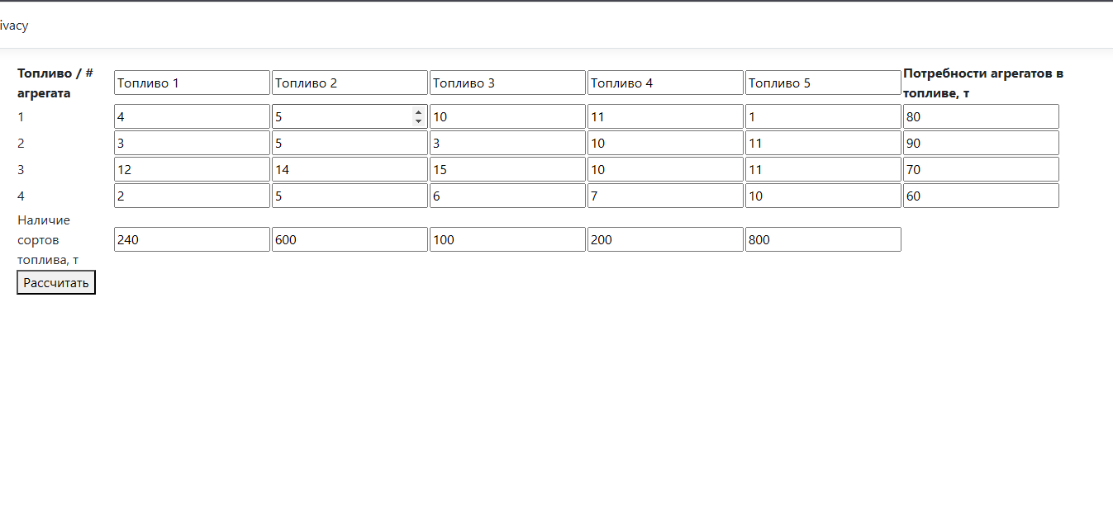
Рисунок 3.4 – Результат реализации пользовательского интерфейса ввода исходных данных

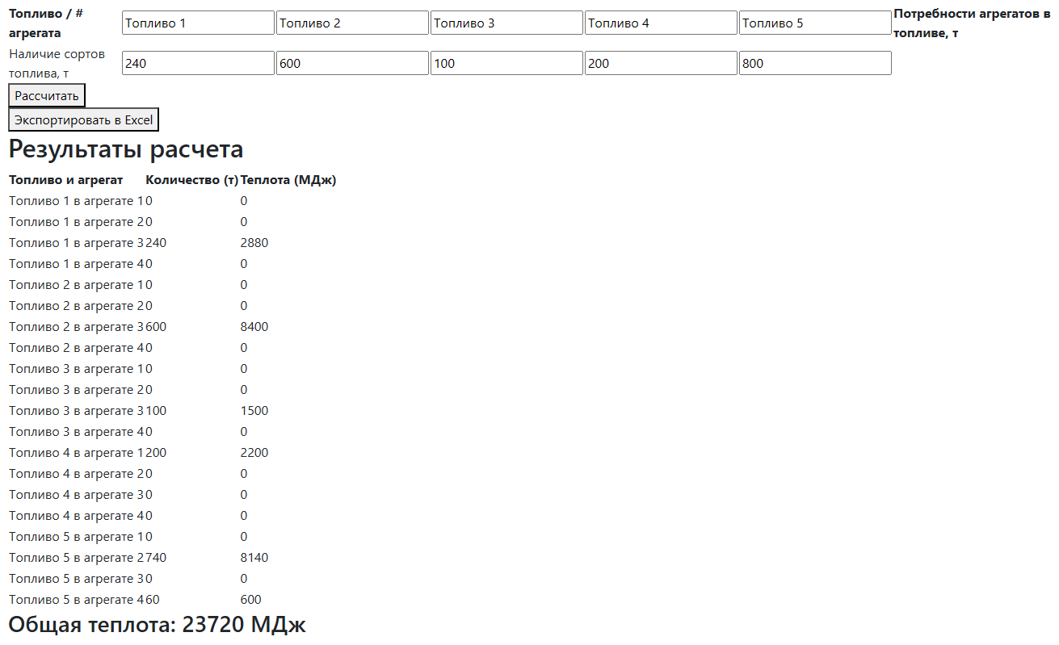
Рисунок 3.5 – Результат расчета
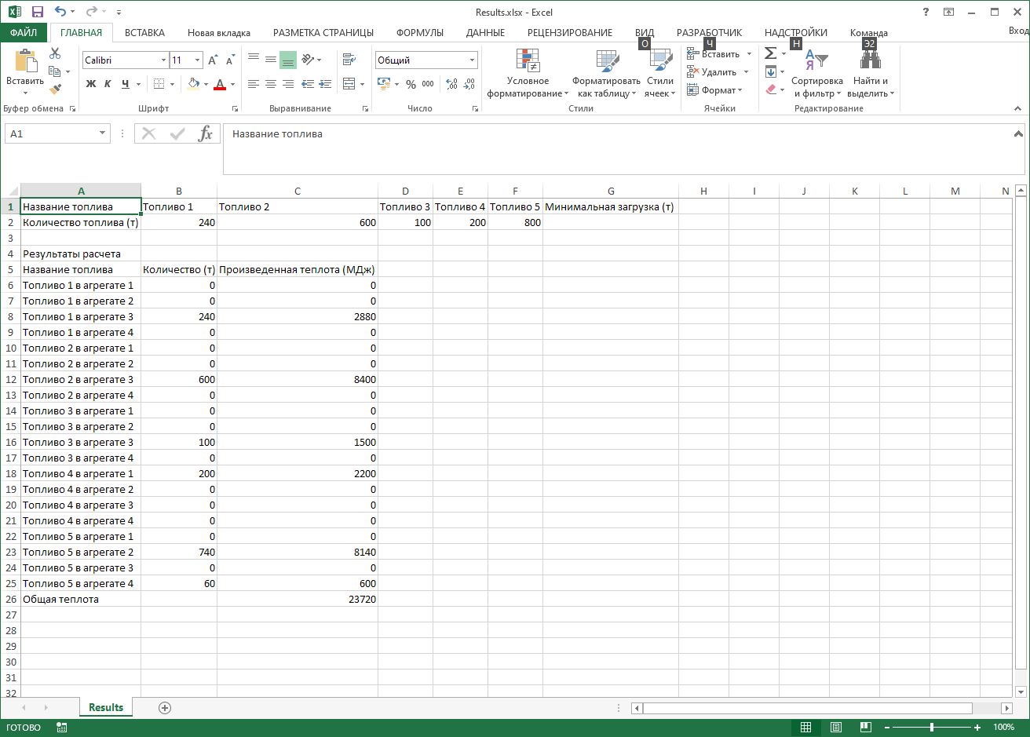
Рисунок 3.5 – Экспорт в Excel

3.5 Выводы

В результате выполнения данной работы была решена транспортная задача с использованием среды разработки Visual Studio 2022, языков программирования C#, HTML, CSS и пакета Google.OrTools.
В процессе разработки системы были выполненные все поставленные задачи:
1. изучение предметной области проекта;
2. разработка архитектуры информационной системы;
3. знакомство с пакетом Google.OrTools;
4. разработка пользовательского интерфейса ввода исходных данных;
5. разработка пользовательского интерфейса вывода результатов расчета в численном и графическом виде;
6. создание отчетного файла с возможностью его дальнейшего сохранения.

Приложение
HomeController.cs
using Microsoft.AspNetCore.Mvc;
using Heating.Models;
using Google.OrTools.LinearSolver;
using System.Collections.Generic;
using System.Diagnostics;
using System.Linq;
using OfficeOpenXml;

public class HomeController : Controller
{
public IActionResult Index()
{
var fuels = new List<Fuel>
{
new Fuel { Name = "Топливо 1", Amount = 240, Heating_values = new List<double> { 4, 3, 12, 2 } },
new Fuel { Name = "Топливо 2", Amount = 600, Heating_values = new List<double> { 5, 5, 14, 5 } },
new Fuel { Name = "Топливо 3", Amount = 100, Heating_values = new List<double> { 10, 3, 15, 6 } },
new Fuel { Name = "Топливо 4", Amount = 200, Heating_values = new List<double> { 11, 10, 10, 7 } },
new Fuel { Name = "Топливо 5", Amount = 800, Heating_values = new List<double> { 1, 11, 11, 10 } }
};

var minLoads = new List<int> { 80, 90, 70, 60 };
ViewBag.MinLoads = minLoads;
return View(fuels);
}

[HttpPost]
public IActionResult Calculate(List<Fuel> fuels, int[] minLoads)
{
if (minLoads == null || minLoads.Length == 0)
{
return Content("Ошибка: минимальные загрузки не заданы.");
}

foreach (var fuel in fuels)
{
Debug.WriteLine($"Received fuel: {fuel.Name}, Amount: {fuel.Amount}");
if (string.IsNullOrEmpty(fuel.Name))
{
return Content("Ошибка: одно из имен топлив пустое.");
}
if (fuel.Amount < 0)
{
return Content("Ошибка: количество топлива не может быть меньше нуля.");
}
if (fuel.Heating_values == null || fuel.Heating_values.Count == 0)
{
return Content("Ошибка: теплотворная способность топлива не задана.");
}
Debug.WriteLine($"Heating_values: {string.Join(", ", fuel.Heating_values)}");
}

Debug.WriteLine("Received minLoads:");
foreach (var minLoad in minLoads)
{
Debug.WriteLine(minLoad.ToString());
}

double totalFuelAvailable = fuels.Sum(f => f.Amount);
double totalMinLoad = minLoads.Sum();
if (totalMinLoad > totalFuelAvailable)
{
return Content("Ошибка: общая минимальная загрузка агрегатов превышает общее доступное количество топлива.");
}

Solver solver = Solver.CreateSolver("GLOP");
if (solver == null)
{
return Content("Ошибка: не удалось создать решатель.");
}

int numFuels = fuels.Count;
int numHeatingUnits = minLoads.Length;

// Создание переменных для количества топлива в каждом агрегате
Variable[,] amounts = new Variable[numFuels, numHeatingUnits];
for (int i = 0; i < numFuels; i++)
{
for (int j = 0; j < numHeatingUnits; j++)
{
amounts[i, j] = solver.MakeNumVar(0.0, double.PositiveInfinity, $"amount_{i}_{j}");
}
}

// Ограничение: общее количество каждого топлива должно равняться его доступному количеству
for (int i = 0; i < numFuels; i++)
{
Constraint fuelConstraint = solver.MakeConstraint(fuels[i].Amount, fuels[i].Amount, $"fuelConstraint_{i}");
for (int j = 0; j < numHeatingUnits; j++)
{
fuelConstraint.SetCoefficient(amounts[i, j], 1);
}
}

// Ограничение: загрузка каждого агрегата должна быть >= минимальной загрузки
for (int j = 0; j < numHeatingUnits; j++)
{
Constraint unitLoadConstraint = solver.MakeConstraint(minLoads[j], double.PositiveInfinity, $"unitLoadConstraint_{j}");
for (int i = 0; i < numFuels; i++)
{
unitLoadConstraint.SetCoefficient(amounts[i, j], 1);
}
}

// Целевая функция: максимизация общей произведенной теплоты
Objective objective = solver.Objective();
for (int i = 0; i < numFuels; i++)
{
for (int j = 0; j < numHeatingUnits; j++)
{
objective.SetCoefficient(amounts[i, j], fuels[i].Heating_values[j]);
}
}
objective.SetMaximization();

Solver.ResultStatus resultStatus = solver.Solve();
if (resultStatus != Solver.ResultStatus.OPTIMAL)
{
Debug.WriteLine("Статус результата: " + resultStatus);

// Дополнительные отладочные сообщения
for (int i = 0; i < numFuels; i++)
{
for (int j = 0; j < numHeatingUnits; j++)
{
Debug.WriteLine($"amounts[{i},{j}] = {amounts[i, j].SolutionValue()}");
}
}
return Content("Ошибка: оптимальное решение не найдено.");
}

var results = new List<Result>();
double totalHeat = 0;
for (int i = 0; i < numFuels; i++)
{
for (int j = 0; j < numHeatingUnits; j++)
{
double amount = amounts[i, j].SolutionValue();
double heatProduced = amount * fuels[i].Heating_values[j];
totalHeat += heatProduced;
results.Add(new Result { Name = $"{fuels[i].Name} в агрегате {j + 1}", Amount = amount, HeatProduced = heatProduced });
}

}
ViewBag.Results = results;
ViewBag.TotalHeat = totalHeat;
return View("Index", fuels);
}

[HttpPost]
public IActionResult ExportToExcel([FromForm] List<Fuel> fuels, [FromForm] List<int> minLoads, [FromForm] List<Result> results)
{
ExcelPackage.LicenseContext = LicenseContext.NonCommercial;

using (var package = new ExcelPackage())
{
var worksheet = package.Workbook.Worksheets.Add("Results");

worksheet.Cells[1, 1].Value = "Название топлива";
for (int i = 0; i < fuels.Count; i++)
{
worksheet.Cells[1, i + 2].Value = fuels[i].Name;
}
worksheet.Cells[1, fuels.Count + 2].Value = "Минимальная загрузка (т)";

worksheet.Cells[2, 1].Value = "Количество топлива (т)";
for (int i = 0; i < fuels.Count; i++)
{
worksheet.Cells[2, i + 2].Value = fuels[i].Amount;
}
worksheet.Cells[2, fuels.Count + 2].Value = string.Join(", ", minLoads);

var resultRow = 4;
worksheet.Cells[resultRow, 1].Value = "Результаты расчета";
worksheet.Cells[resultRow + 1, 1].Value = "Название топлива";
worksheet.Cells[resultRow + 1, 2].Value = "Количество (т)";
worksheet.Cells[resultRow + 1, 3].Value = "Произведенная теплота (МДж)";

for (int i = 0; i < results.Count; i++)
{
worksheet.Cells[resultRow + 2 + i, 1].Value = results[i].Name;
worksheet.Cells[resultRow + 2 + i, 2].Value = results[i].Amount;
worksheet.Cells[resultRow + 2 + i, 3].Value = results[i].HeatProduced;
}
worksheet.Cells[resultRow + 2 + results.Count, 1].Value = "Общая теплота";
worksheet.Cells[resultRow + 2 + results.Count, 3].Value = results.Sum(r => r.HeatProduced);

worksheet.Cells[worksheet.Dimension.Address].AutoFitColumns();

var stream = new MemoryStream();
package.SaveAs(stream);

string fileName = "Results.xlsx";
string contentType = "application/vnd.openxmlformats-officedocument.spreadsheetml.sheet";
stream.Position = 0;
return File(stream, contentType, fileName);
}
}

}

Heating.cs
namespace Heating.Models
{
public class Fuel
{
public string Name { get; set; }
public double Amount { get; set; }
public List<double> Heating_values { get; set; } = new List<double>();
}
public class Heating_Unit
{
public string Name { get; set; }
public int MinLoad { get; set; }
public List<double> Loads { get; set; } = new List<double>();
}
public class Result
{
public string Name { get; set; }
public double Amount { get; set; }
public double HeatProduced { get; set; }
}
}

Index.cshtml
@model List<Heating.Models.Fuel>
@{
var minLoads = ViewBag.MinLoads as List<int>;
var results = ViewBag.Results as List<Heating.Models.Result>;
var totalHeat = ViewBag.TotalHeat as double?;
}
<form asp-action="Calculate" method="post">
<table>
<thead>
<tr>
<th>Топливо / # агрегата</th>
@for (int i = 0; i < Model.Count; i++)
{
<th>
<input type="text" name="fuels[@i].Name" value="@Model[i].Name" readonly />
</th>
}
<th>Потребности агрегатов в топливе, т</th>
</tr>
</thead>
<tbody>
@if (minLoads != null)
{
@for (int j = 0; j < minLoads.Count; j++)
{
<tr>
<td>@((j + 1))</td>
@for (int i = 0; i < Model.Count; i++)
{
<td>
<input type="number" name="fuels[@i].Heating_values[@j]" value="@Model[i].Heating_values[j]" />
</td>
}
<td>
<input type="number" name="minLoads[@j]" value="@minLoads[j]" step="1" />
</td>
</tr>
}
}
<tr>
<td>Наличие сортов топлива, т</td>
@for (int i = 0; i < Model.Count; i++)
{
<td>
<input type="number" name="fuels[@i].Amount" step="0.01" value="@Model[i].Amount" />
</td>
}
<td>&nbsp;</td>
</tr>
</tbody>
</table>
<button type="submit">Рассчитать</button>
</form>
@if (results != null)
{
<form asp-action="ExportToExcel" method="post">
@for (int i = 0; i < Model.Count; i++)
{
<input type="hidden" name="fuels[@i].Name" value="@Model[i].Name" />
<input type="hidden" name="fuels[@i].Amount" value="@Model[i].Amount" />
@for (int j = 0; j < Model[i].Heating_values.Count; j++)
{
<input type="hidden" name="fuels[@i].Heating_values[@j]" value="@Model[i].Heating_values[j]" />
}
}
@if (minLoads != null)
{
@for (int j = 0; j < minLoads.Count; j++)
{
<input type="hidden" name="minLoads[@j]" value="@minLoads[j]" />
}
}
@if (results != null)
{
@for (int i = 0; i < results.Count; i++)
{
<input type="hidden" name="results[@i].Name" value="@results[i].Name" />
<input type="hidden" name="results[@i].Amount" value="@results[i].Amount" />
<input type="hidden" name="results[@i].HeatProduced" value="@results[i].HeatProduced" />
}
}
<button type="submit">Экспортировать в Excel</button>
</form>
}

@if (results != null)
{
<h2>Результаты расчета</h2>
<table>
<thead>
<tr>
<th>Топливо и агрегат</th>
<th>Количество (т)</th>
<th>Теплота (МДж)</th>
</tr>
</thead>
<tbody>
@foreach (var result in results)
{
<tr>
<td>@result.Name</td>
<td>@result.Amount</td>
<td>@result.HeatProduced</td>
</tr>
}
</tbody>
</table>
<h3>Общая теплота: @totalHeat МДж</h3>
}

